|  |  |  |  |  |  |  |  |
| --- | --- | --- | --- | --- | --- | --- | --- |
|  |  |  | 问题描述 | 分析进展 | 下一步 | 项目情况 | 首次发生时间点 |
| 归档-1 | USNESNSPS-237  snp4100065011 | XDA | DiskCopy 失败：Executable entity do not exist in source device! | QA可复现，需要开发根据QA复现进行分析  20170507 删除任务或者Copy后任务可以成功；提供了测试补丁，验证Redo可以正常完成，原因是归档时校验ML实例失败导致，但不确定为什么会出现此问题。解决办法当校验ML实例失败时继续后续流程。理由是后续归档流程不需要继续使用ML实例相关逻辑。  经现场验证测试，之前用户归档失败的任务，在Archive terminal重试能成功。理论上正常归档也能成功，但现场无重现方法，还需要想办法验证。同时，也需要对redo归档成功的素材做回迁测试，确保全流程正常 | QA测试 | NESN(8) | 不确定，但不是新问题 |
| ~~归档-2~~ | ~~USNESNSPS-238~~  ~~snp4100065012~~ | ~~XDA~~ | ~~Transcode to XDA失败 需MPC分析~~ | ~~MPCTaskConsole报错create frame writer failed,需要MPC开发分析~~ | ~~CLOSE~~ | ~~NESN(3)~~ | ~~2017年4月~~ |
| 归档-3 |  | XDA | DiskCopy失败：Could not find file 'X:\CopyClip\2017-04-12\H_F4C1714EB108420C9306D5237E80E740_20160122200717.low.1.mp3'. => ExecFileCopy Failed! | 该路径下的确找不到文件，在Public节点下查看该素材的文件路径，高低质量路径都是X:\Ingest\U1 import\...  尝试手动修复，拷贝素材到对应路径下 | 现场观察  PSS修复 | NESN(1) | 2017年4月 |
| 归档-4 |  | XDA | Archive to XDA失败，没有具体报错消息  检查ML下该类素材发现Material Duration和in/out点有问题，且都是被迁移工具迁移到MigrationClip文件夹下的素材 | 怀疑与迁移工具相关,虽然归档失败的记录只有5条，但是MigrationClip文件夹下有50条左右素材Material Duration和in/out点有问题 | Archive/迁移工具分析 | NESN(5) | 2017年4月 |
| 归档-5 | USNESNSPS-238  snp4100065012 | XDA | Transcode to XDA失败，MPC timeout | 无法Redo, 但实际已归档到XDA， Archive和Public节点下都是完成归档的状态。  20170507 已修复，现场观察 | 现场观察 | NESN(2) | 2017-04-18 |
| 归档-6 |  | XDA | DiskCopy失败：N:\ArchiveCache\...XXX.mxf been used by other process, and waiting timeout! Error occurred copy file X(Y):\.... XXX.mxf, batch copying file error . ExecFileCopy Failed! | 20170507新发现3条(20170423 Boston Bruins vs Ottawa Senators Pre Post Sound ECQF GM 6 01:15.23:28；20170421 Boston Bruins vs Ottawa Senators (Eastern Conference Quarterfinals Game 5) 03:33.50:21)，发生时间是1:30 AM左右，以前发生的间隔几天后可以手动重做修复，Redo后任务假成功发现1次，但XDA没有该素材(20170406 Boston Bruins vs. Ottawa Senators 02:16.34:19)，Archive节点下素材归档状态是 To Archive Cache，在线节点状态是Archive Finish | Archive开发分析 | NESN(3+) | 不确定，但不是新问题 |
| 归档-7 |  |  | Archive to XDA失败，Archive To XDA Exeception Info: Send XDA failed! | 20170507 新发现两条，之前的部分手动修复，部分已经Cancel | 现场确认 | NESN(2+) | 不确定，但不是新问题 |
| 回迁-1 | USNESNSPS-242  snp4100065020 | AK | AK Restore To NLE失败， TapeDrv 101200314E: Tape 00069UL5 , ReadPhyBlock Tape Status Err: ERROR_CRC , Data error (cyclic redundancy check). (Common_LdTapeMachine_0002) | 磁带机需要清理 | 现场处理 | NESN(1) | 不确定，但不是新问题 |
| 回迁-2 | USNESNSPS-241  snp4100065019 | Raid | DiskCopyLow失败，该路径下的确找不到文件，Archive和Public节点下没有该素材 | 可尝试去Raid找素材，但是还需确认Raid 怎么使用 | PSS确认 | NESN(2) | 2017年4月 |
| 回迁-3 | USNESNSPS-239  snp4100065013 | AK | Call ML Interface失败 | ML public节点下素材的文件列表为空，ML信息未更新，回迁素材无法使用  20170507 1）是dbe素材 2）近线低质量文件不存在。当同时满足两个条件时，回迁报调用ML失败。  可能是早期素材，因为软件bug，导致某些素材的低质量丢失了。经现场确认，此类失败的所有素材都是DBE素材。  解决办法：如果要彻底解决回迁问题，程序逻辑改动太大，短期改不出来，也会动到原有逻辑。所以，此类素材，只有通过维护的方式，从Archive terminal找到，再通过Archive Tool从带库把素材文件取出来，再引入到ML  QA可以模拟，需要开发提供工具查询出满足两个条件的素材 | ML/Archive分析 | NESN(10) | 2017年4月 |
| 回迁-4 |  | AK\XDA | 上一版工具回迁的素材出现长度有问题的现象，经过讨论已经由朱文晓修改工具，问题解决。但现场有部分这类素材已经归档了，需要我们提供sql脚本撤出来有哪些 | 提供脚本查询archive节点下归档状态是To XDA同时total duration和material duration不一样的素材 | 现场测试 | NESN(n) |  |
| 回迁5 |  |  | XDA retrieve失败，DiskMove : 在交换区找不到从XDA回迁回来的MXF文件 | 20170507 现场调查反馈详细信息 | 现场调查 | NESN(3) |  |

|  |  |  |  |
| --- | --- | --- | --- |
|  | NESN | TV2BH | WTVG |
| Sonaps版本 | V5.4.2hotfix2 |  |  |
| Archive版本 | V5.4.2patch2 | V5.4.2patch2 |  |
| XDA版本 | XDA-V2.0.2P2 NESN Tokuren | XDA-V2.0.2patch4 |  |
| 迁移工具 | 从AK到XDA（2016年12月底---2020年） | 从Raid到XDA | 无 |
| 归档任务量 | 220条/天 |  |  |
| 回迁任务量 | 180条/天 |  |  |

归档-1： DiskCopy 失败报错：Executable entity do not exist in source device! QA可复现，开发根据QA复现进行分析，给类问题最近一直在出现，属于一类问题。

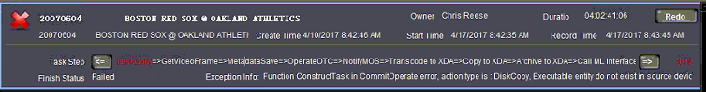

归档-2： Transcode to XDA失败 需MPC分析，4月11号左右发生，以前没有发生



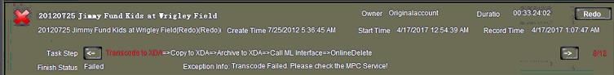

归档-3： DiskCopy失败：Could not find file 'X:\CopyClip\2017-04-12\H_F4C1714EB108420C9306D5237E80E740_20160122200717.low.1.mp3'. => ExecFileCopy Failed! 该路径下的确找不到文件，在Public节点下查看该素材的文件路径，高低质量路径都是X:\Ingest\U1 import\...4月发生，以前没有。尝试手动修复

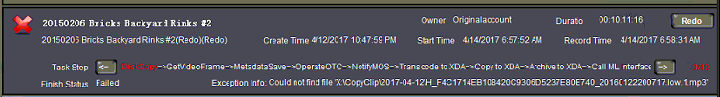

归档-4：Archive to XDA失败，没有具体报错消息，检查ML下素材发现Material Duration和in/out点有问题，都是迁移工具迁移到MigrationClipFolder 下的素材，total duration和material duration不一致。这个与之前工具对打点素材做迁移的问题不同。

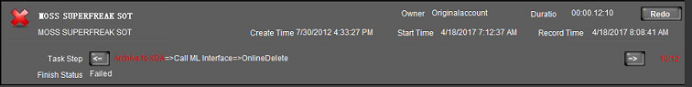

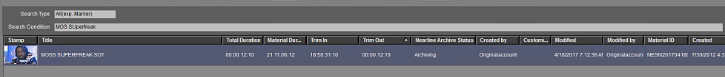

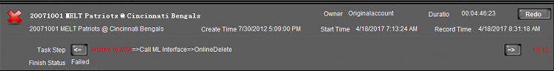

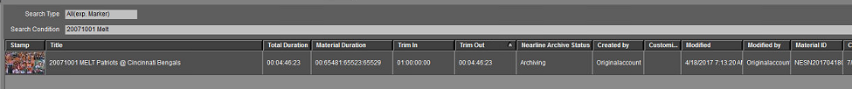

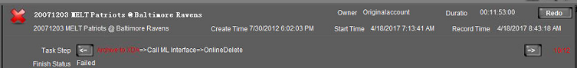

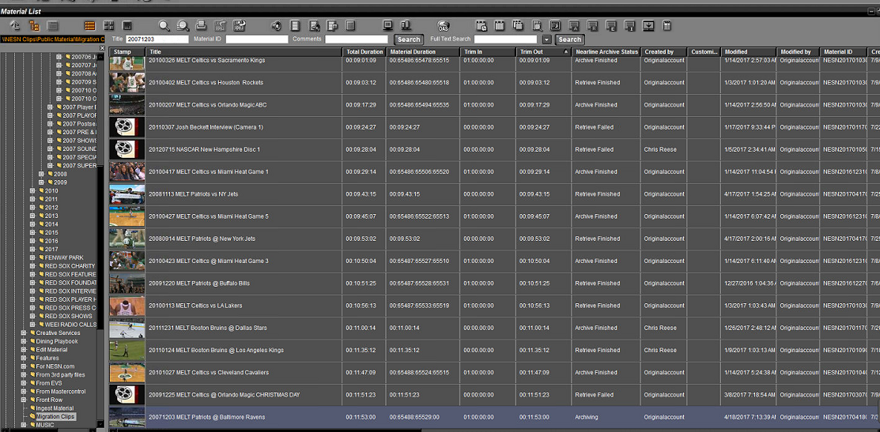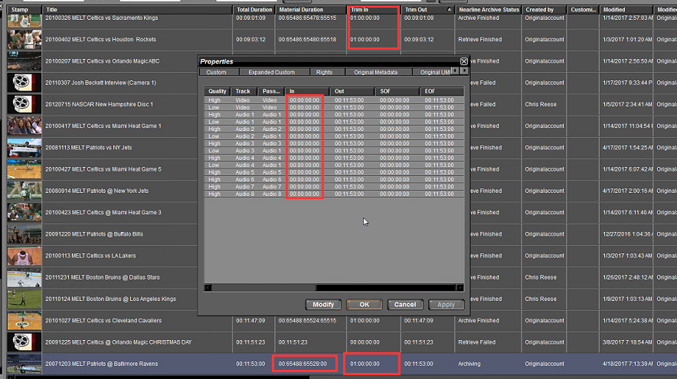

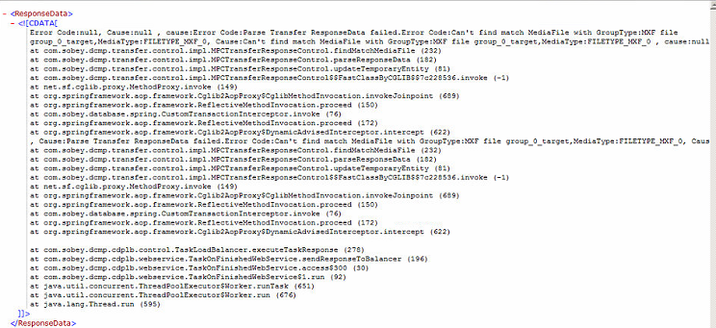

归档-5：Transcode to XDA失败，无法点击Redo, 但实际已经归档到XDA ML上archive 节点Archive Finish

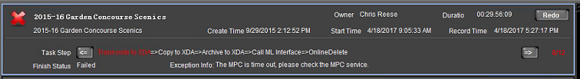

回迁-1：（From AK）AK Restore To NLE失败， TapeDrv 101200314E: Tape 00069UL5 , ReadPhyBlock Tape Status Err: ERROR_CRC , Data error (cyclic redundancy check). (Common_LdTapeMachine_0002) **磁带机需要清理 以前遇到过**

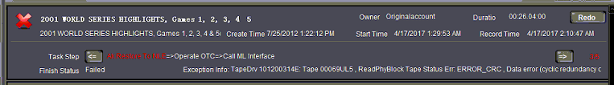

回迁-2：（From Raid）DiskCopyLow失败，该路径下的确找不到文件，Archive和Public节点下没有该素材 Raid 怎么使用raid,找素材

现场设置没有归档到raid的 importtoXDAwithraid 没有发生过

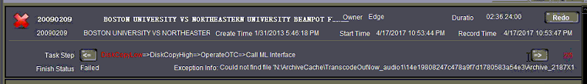

回迁-3：（From AK）Call ML Interface失败, ML public节点下文件列表为空，未刷新文件列表

